18.03.2020

Русский язык

Группа ЛД-17

СПЕЦИАЛЬНАЯ ЛЕКСИКА. СЛОЖНЫЕ СЛОВА. ГЛАГОЛЫ НЕСОВЕРШЕННОГО ВИДА НАСТОЯЩЕГО ВРЕМЕНИ.

Спишите предложения, вставляя пропущенные буквы, расставляя недостающие знаки препинания. Какая мысль объединяет эти предложения?
- Физика — наука о природ.... В перевод... с древн...греческого слово физика обозначает “природа”. 2. Физика — это наука, которая изучает наиболее общие з... кон...мерности ...влений природы свойства строение м...терии законы ее движения. 3. Термин физика ...первые появился в IV веке до н. э. в соч...нениях древн...греческого мыслителя Аристотеля.
- В русский язык слово физика ввел М. В. Ломоносов в первом в Росси... учебник... по физик... переведе...ом им с неме...кого языка.
Прочитайте глаголы несовершенного вида настоящего времени. Почему они употребляются в этих предложениях? Есть ли различия в условиях употребления этих глаголов и глаголов в третьем и четвертом предложениях?
ЗАПОМНИТЬ: В текстах научного, публицистического, официально-делового стилей употребляются глаголы несовершенного вида настоящего времени для обозначения постоянного, типичного действия, процесса, свойства, отношения, не связанных с определенным моментом времени.
Составьте прогноз содержания текста, в котором дается ответ на вопрос:
"Почему и зачем человек изучает природу"? Как бы вы определили стиль и тип речи такого текста? Какие композиционные части он содержал бы?

После этого прочитайте статью.
Еще в древности люди начали исследовать окружающий мир. Прежде всего это было вызвано повседневными потребностями: надежно защититься от непогоды и хищников, собрать урожай, противостоять врагу и т. д. Людям нужно было научиться поднимать и перемещать тяжелые камни, чтобы строить дома, выплавлять металл из руды, чтобы изготовлять плуги, топоры, наконечники стрел.
Но не только практические потребности побуждали людей к изучению природы. Любознательность подталкивала человека к поиску ответов на многочисленные вопросы: как возникли Земля, Солнце, Луна, звезды; как летают птицы и как плавают рыбы; почему происходят землетрясения, наводнения, засухи, пожары; откуда появился человек и каково его предназначение.
Так начала зарождаться наука о природе, которую сегодня называют природоведение, т. е. естествознание. Со временем объем знаний увеличивался, и единая “наука о природе” стала распадаться на отдельные дисциплины, среди которых выделилась физика.

Совпали ли ваши предположения с содержанием статьи?
Поработайте с "Ромашкой Блума". Задайте простые, уточняющие, объясняющие, творческие, оценочные, практические вопросы к тексту.

Объясните значение словосочетаний повседневные потребности, практические потребности. Подберите синонимы к словам любознательность, предназначение. Найдите сложные слова, объясните их правописание. Почему они называются сложными? Прокомментируйте расстановку знаков препинания в последнем предложении в тексте. Объясните подчеркнутые орфограммы.
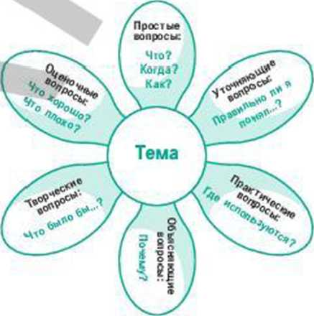

Домашнее задание – следующая страница, задания 131, 132, 133*.

